|  |  |  |  |
| --- | --- | --- | --- |
| **COLEGIO PSICOPEDAGÓGICO EL ARTE DEL SABER – GUÍA DE TRABAJO** | | | |
| **ASIGNATURA: LENGUAJE** | **GRADO:PRE-Jardín** | **PERIODO:III** | **FECHA: 09 AGOSTO** |



**TEMA: LETRA L Fecha límite de entrega: 09 DE AGOSTO.**

1. **TRASCRIBIR LAS SIGUIENTES PALABRAS EN EL CUADERNO E IR LEYENDO CUANDO ESCRIBO Y VEO.**

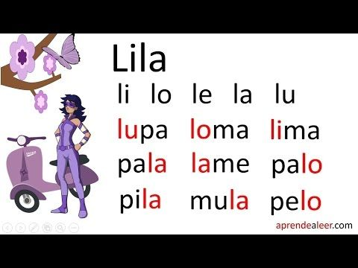

1. **ENCERRAR LA LETRA L EN MAYUSCULA Y MINUSCULA CON LA QUE INICIA LA IMAGEN.**

